ТРОО «Томская федерация спортивного ориентирования»
Чемпионат и первенство Томской области
Велокросс - спринт
Дата проведения - 03.07.2021. Место проведения – «Дачный городок»,
Начало старта – 14:00 часов.
Место старта : от остановки «Поворот» по просеке на северо-восток 150м
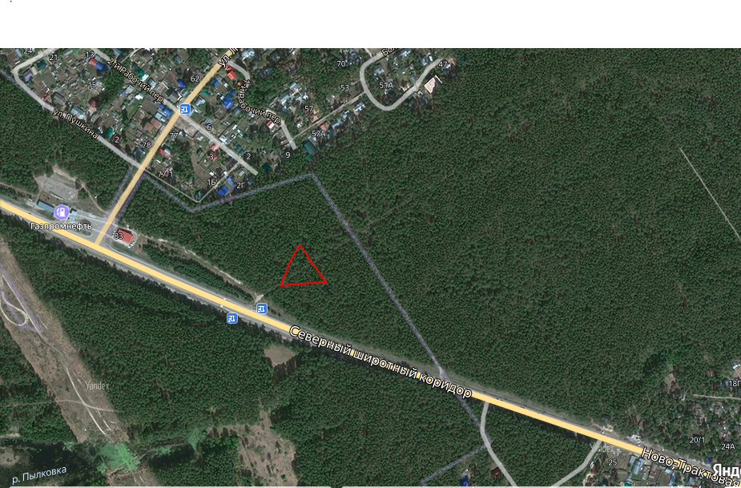
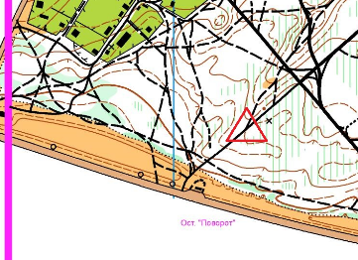
Карта формата А4. Масштаб: 1:7500. Сечение рельефа: 2,5 метров.
Контрольные пункты оборудованы обозначением КП («призма») и средством отметки (SI-станция).
Контрольное время 90 минут для всех групп.
Карта ограниченна с юга асфальтированной дорогой, с остальных сторон дачами и другими строениями.
В лесу имеются полчища комаров и мошки, будьте бдительны.
Параметры дистанций
Дистанция | Возрастные группы | Длина дистанции | Количество КП
Дистанция А | МЭ, Мдо19 | 4,8 км | 13
Дистанция В | Мдо17,ЖЭ | 4,2 км | 11
Дистанция С | Мдо15, Мвет | 3,2 | 8
Дистанция D | Оpen | 2,0 | 7
ВЫБОР | Взрослые |  | 14
ВЫБОР | Дети |  | 10

